Администрация МО «Усть-Коксинский район» информирует:
о возможности предоставления в аренду для индивидуального жилищного строительства следующих земельных участков:
1) с местоположением: с. Талда, ул. Зеленая, д. 8, площадью 1924 кв.м;
2) с местоположением: с. Талда, ул. Зеленая, д. 6, площадью 1785 кв.м;
3) с местоположением: с. Талда, ул. Зеленая, д. 10, площадью 1980 кв.м;
4) с местоположением: с. Талда, ул. Зеленая, д. 3, площадью 1813 кв.м;
5) с местоположением: с. Талда, ул. Каратык, д. 9, площадью 1705 кв.м;
6) с местоположением: с. Талда, ул. Зеленая, д. 5, площадью 1864 кв.м;
7) с местоположением: с. Талда, ул. Зеленая, д. 1, площадью 1701 кв.м;
8) с местоположением: с. Катанда, ул. Советская, д. 204Д, площадью 2000 кв.м;
9) с местоположением: с. Катанда, ул. Подгорная, д. 31, площадью 1983 кв.м;
10) с местоположением: с. Тихонькая, ул. Восточная, д. 5, площадью 1777 кв.м;
11) с местоположением: с. Тихонькая, ул. Восточная, д. 7, площадью 1788 кв.м;
12) с местоположением: п. Курунда, ул. Садовая, д. 9А, площадью 2000 кв.м;
13) с местоположением: п. Курунда, ул. Садовая, д. 9Б, площадью 2000 кв.м;
14) с местоположением: п. Тюгурюк, ул. Центральная, д. 11, площадью 2000 кв.м;
15) с местоположением: п. Тюгурюк, пер. Подгорный, д. 9А, площадью 1431 кв.м;
16) с местоположением: п. Тюгурюк, ул. Речная, д. 6Б, площадью 1834 кв.м;
о возможности предоставления в собственность для индивидуального жилищного строительства земельного участка с местоположением: с. Юстик, ул. Ленкома, д. 65А, площадью 2500 кв.м.
Граждане, заинтересованные в предоставлении вышеуказанных земельных участков для указанных целей, вправе в течение тридцати дней со дня опубликования настоящего извещения подавать в администрацию МО «Усть - Коксинский район» заявления о намерении участвовать в аукционе на право заключения договора аренды.
Заявления подаются в письменной форме заинтересованным лицом лично при наличии документа, удостоверяющего личность, либо уполномоченным представителем заявителя при наличии документа, подтверждающего права (полномочия) представителя, с приложением копий указанных документов, по адресу: Республика Алтай, Усть-Коксинский район, с. Усть-Кокса, ул. Харитошкина, д. 3. Дата окончания приема заявлений: 26.08.2024 г.
Со схемами расположения вышеуказанных земельных участков можно ознакомиться по адресу: с. Усть-Кокса, ул. Харитошкина, д. 6, в отделе архитектуры и земельных отношений администрации МО «Усть-Коксинский район, с 09⁰⁰ до 17⁰⁰ часов, по следующим дням: понедельник, среда (приемные дни), а также на официальном сайте администрации МО «Усть-Коксинский район» http://new.altay-ust-koksa.ru/ и сайте https://torgi.gov.ru.

Катанда ул. Подгорная 31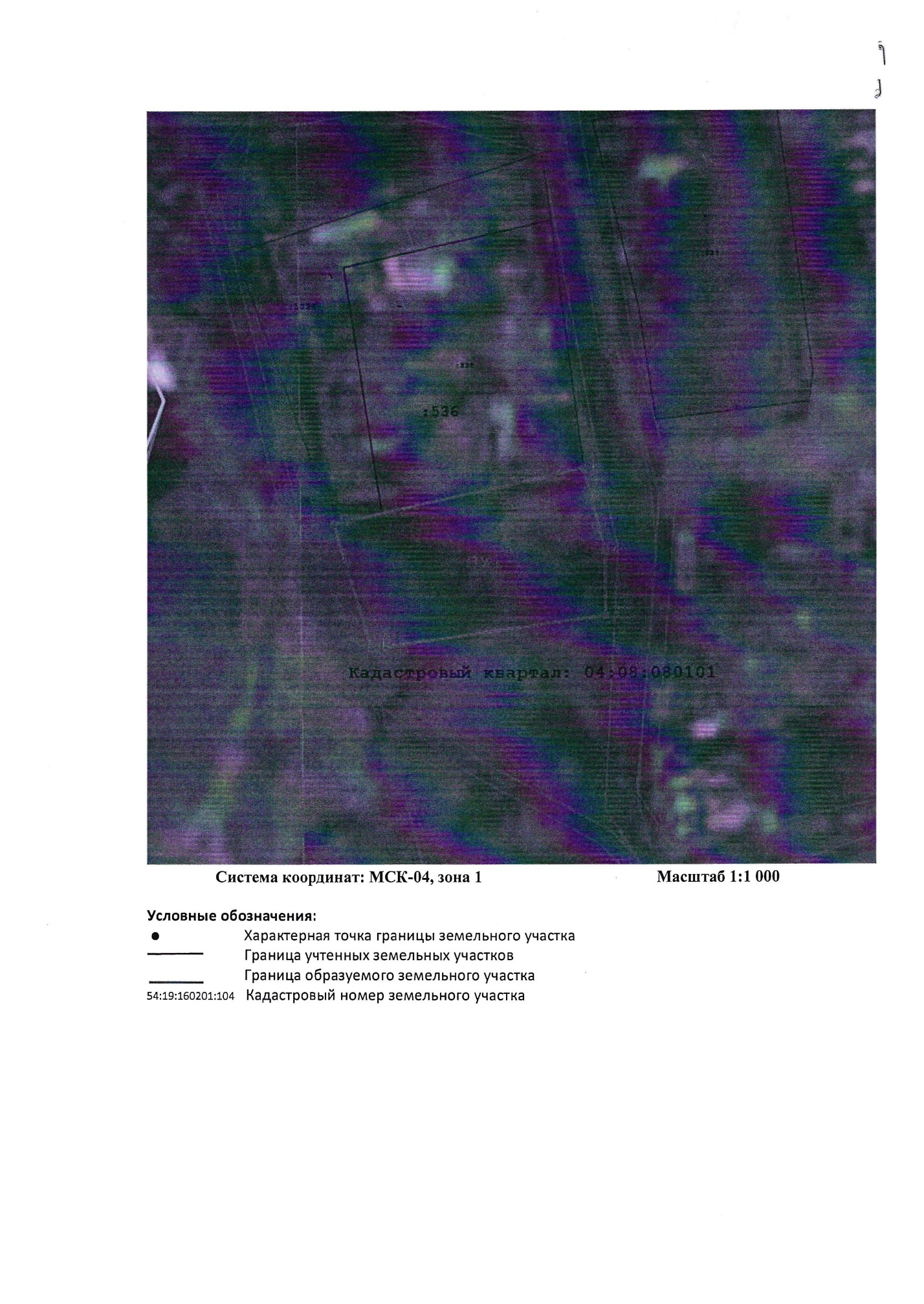
Катанда ул. Советская 204Д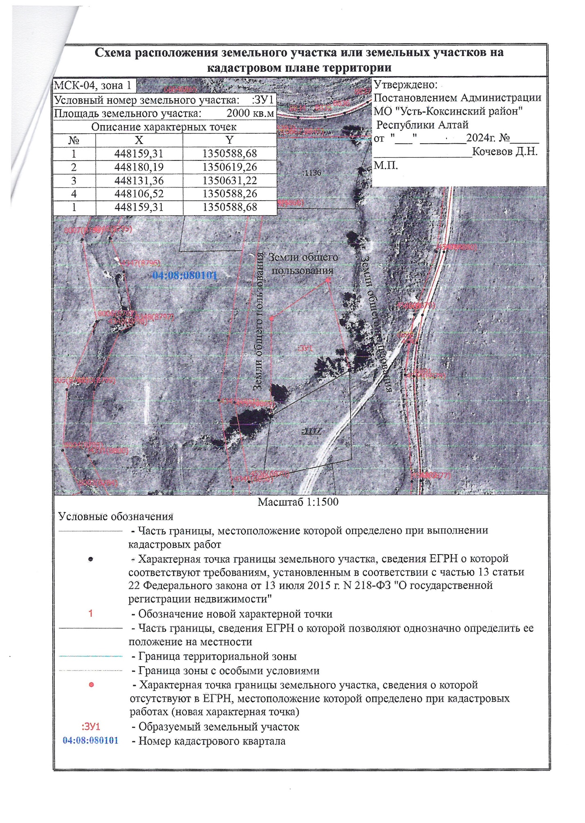
Курунда ул. Садовая 9А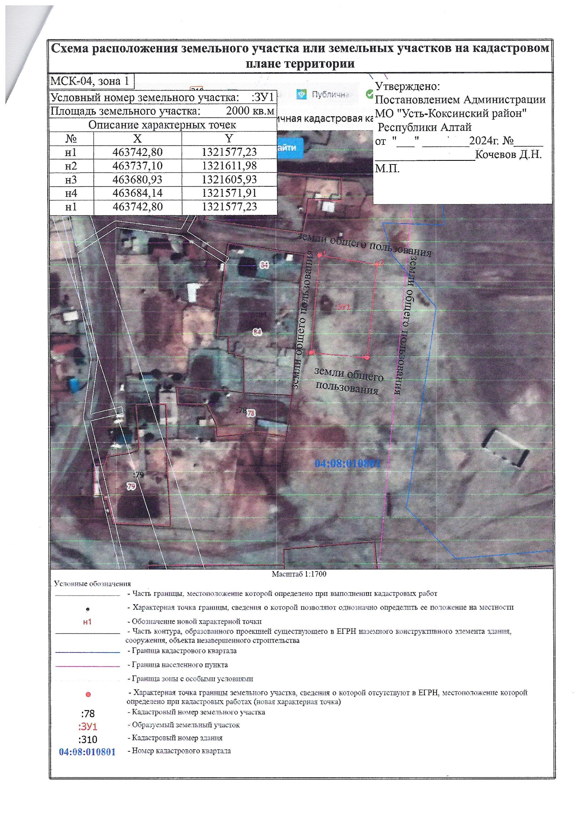
Курунда ул. Садовая 9Б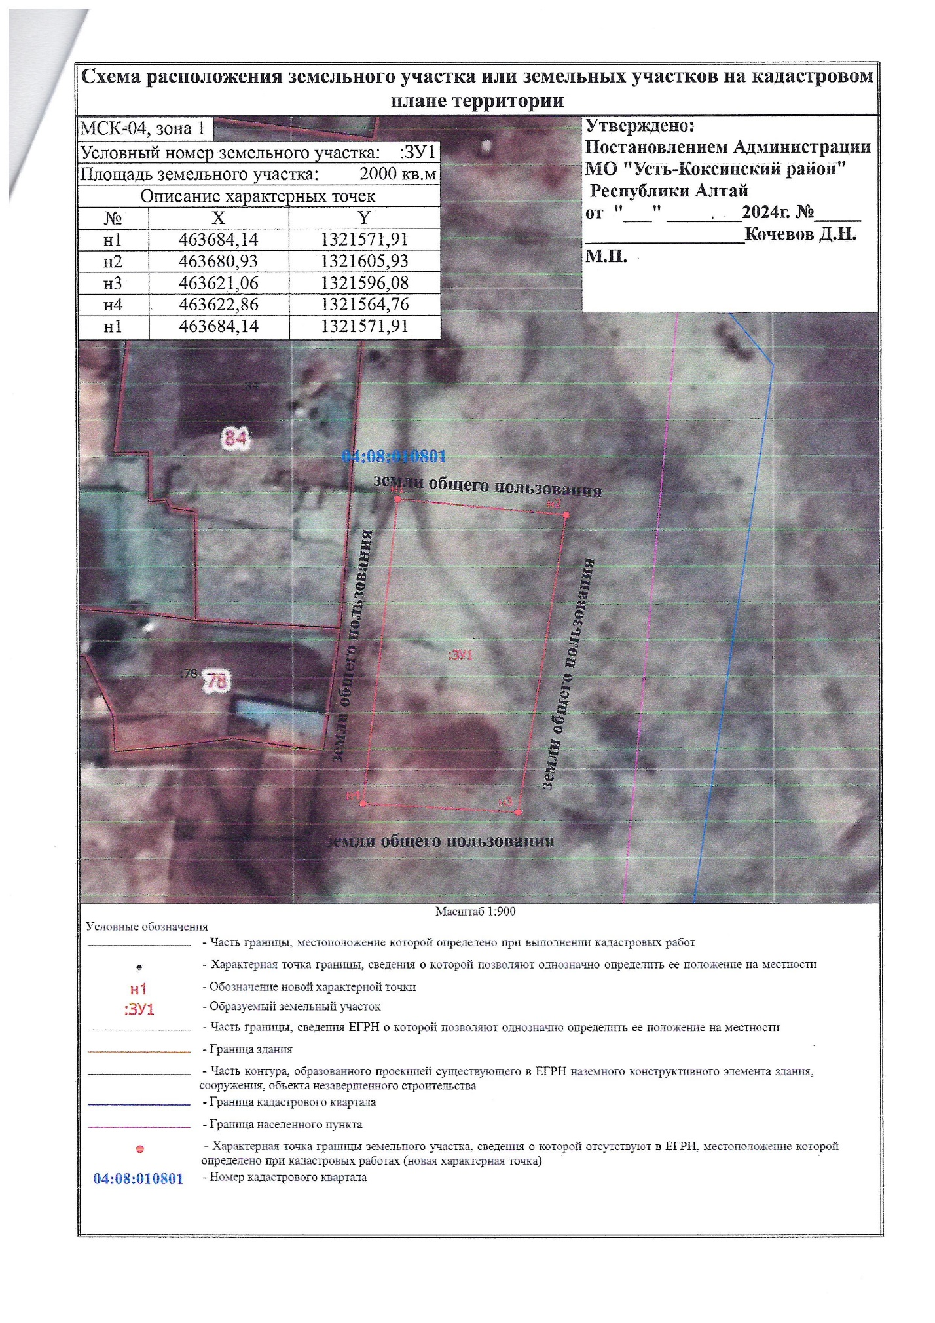
Талда ул. Зеленая 1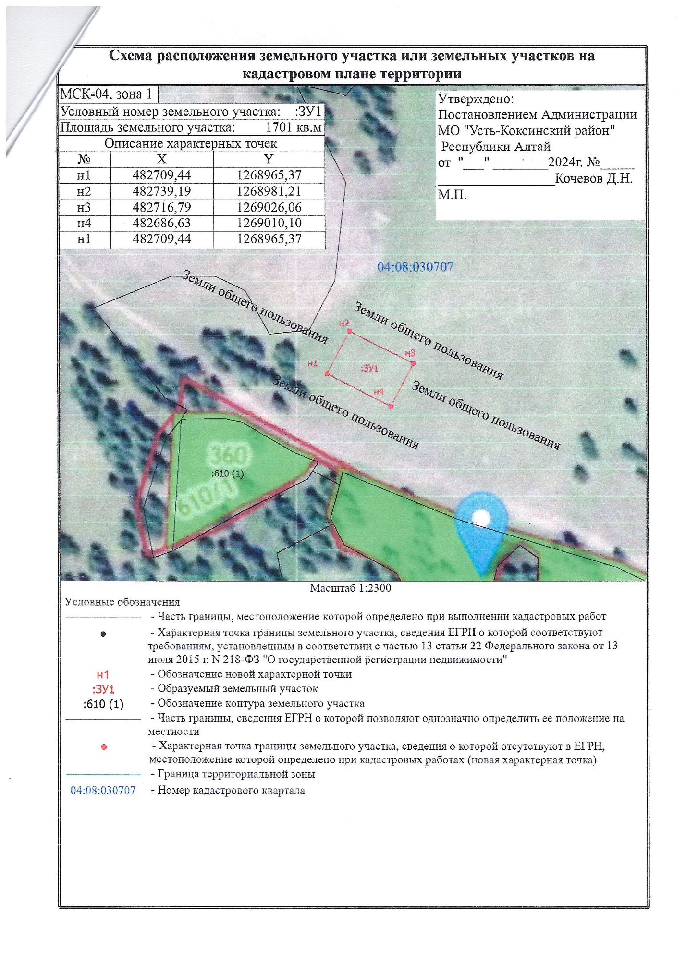
Талда ул. Зеленая 3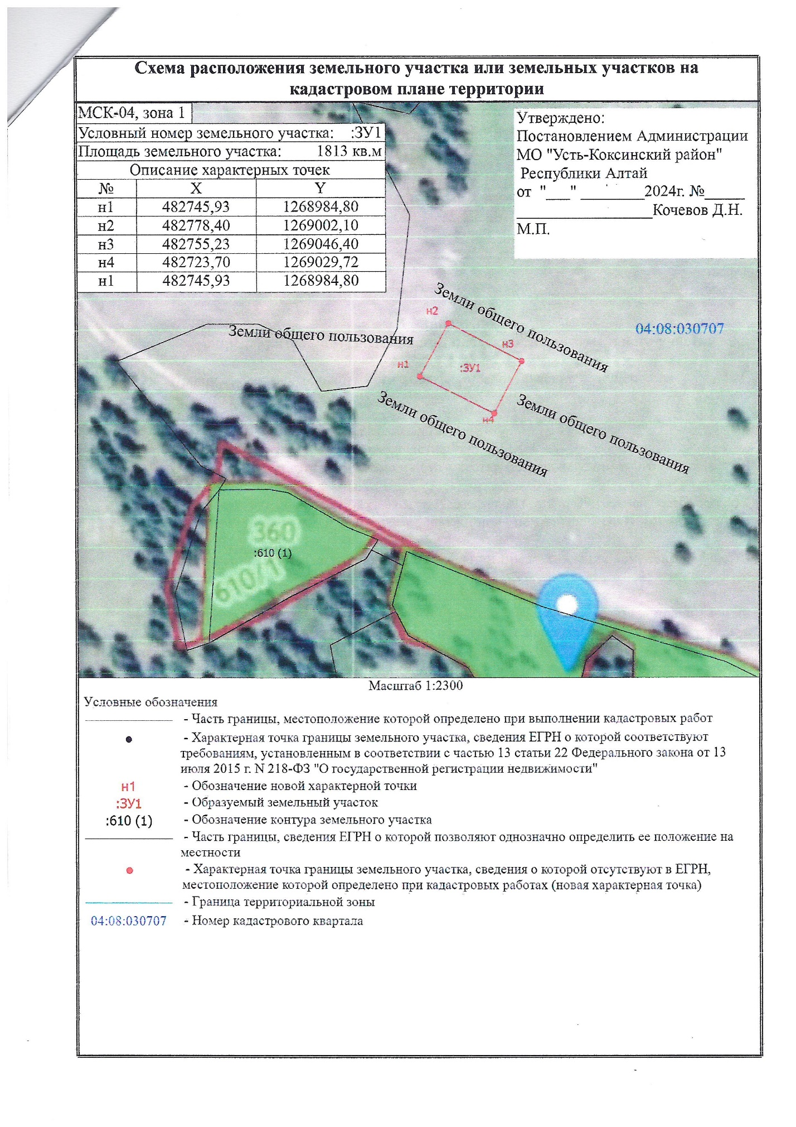
Талда ул. Зеленая 5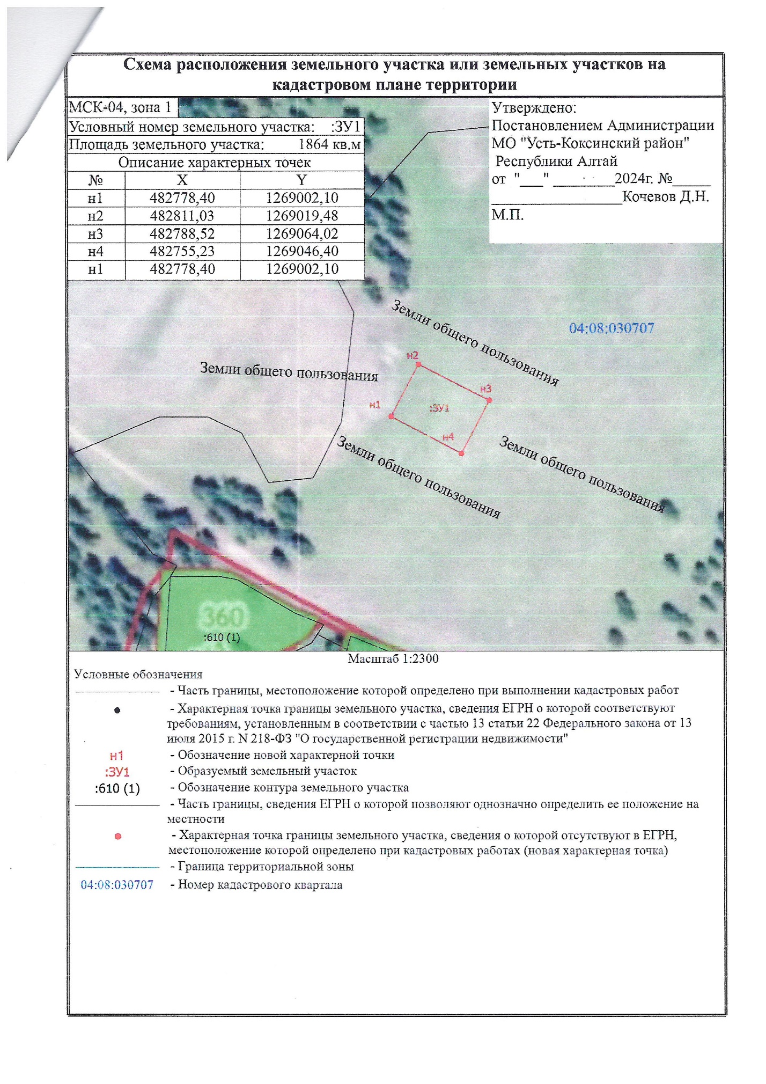
Талда ул Зеленая 6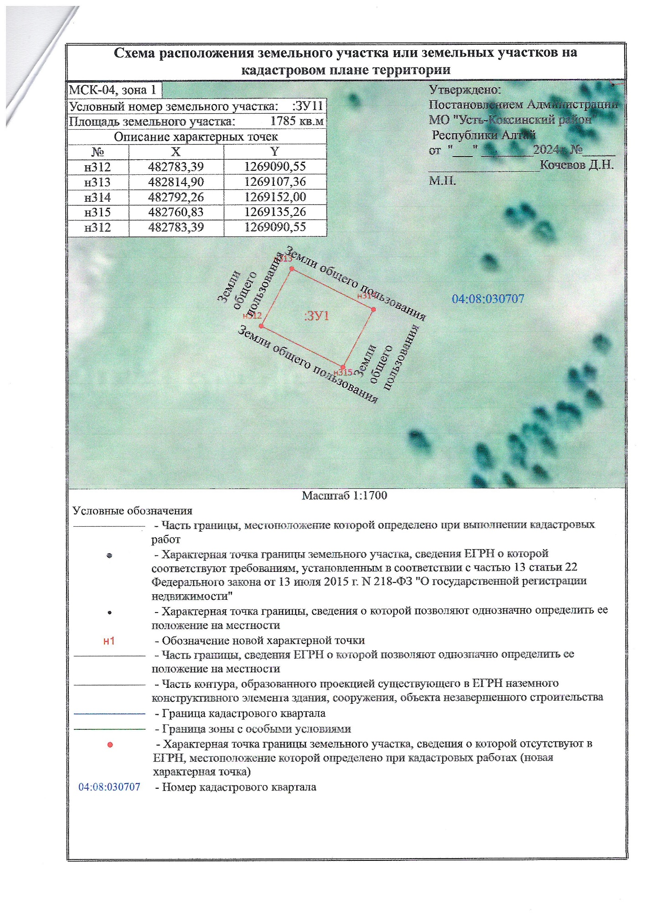
Талда ул. Зеленая 8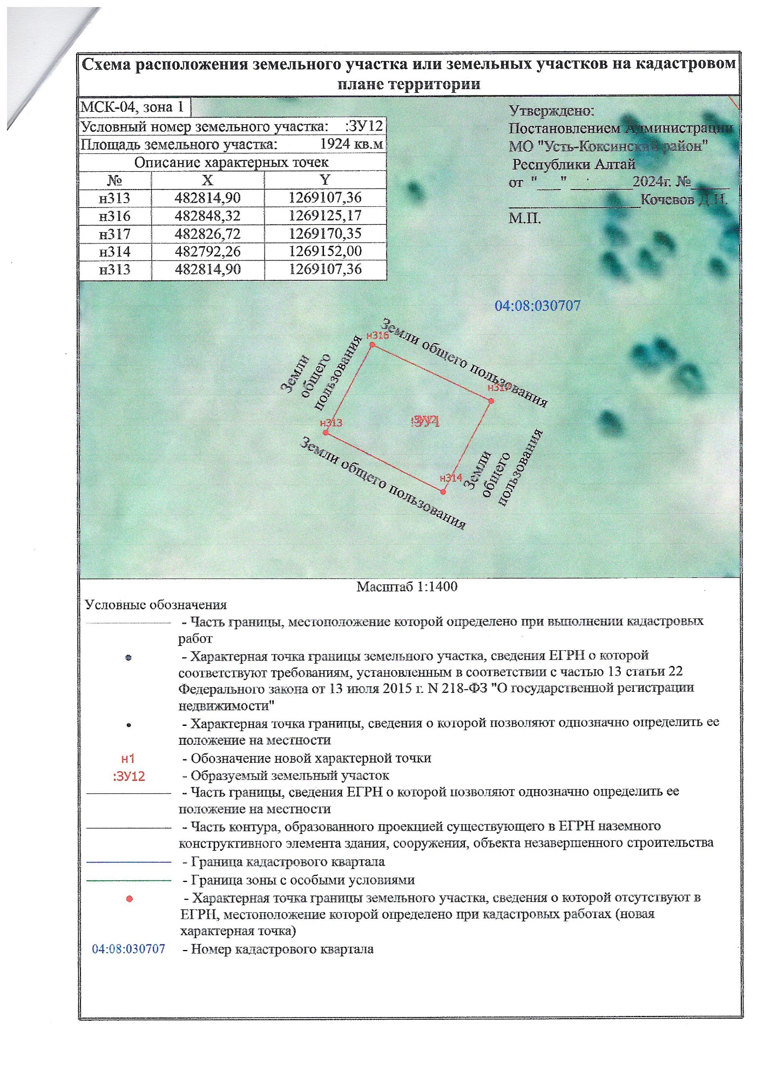
Талда ул. Зеленая 10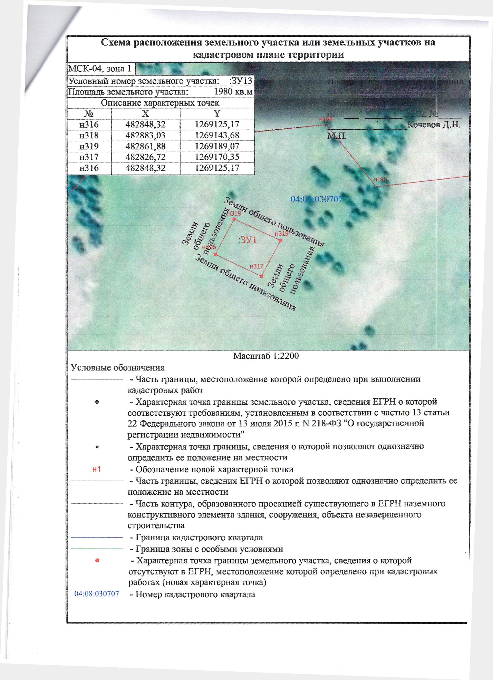
Талда ул. Каратык 9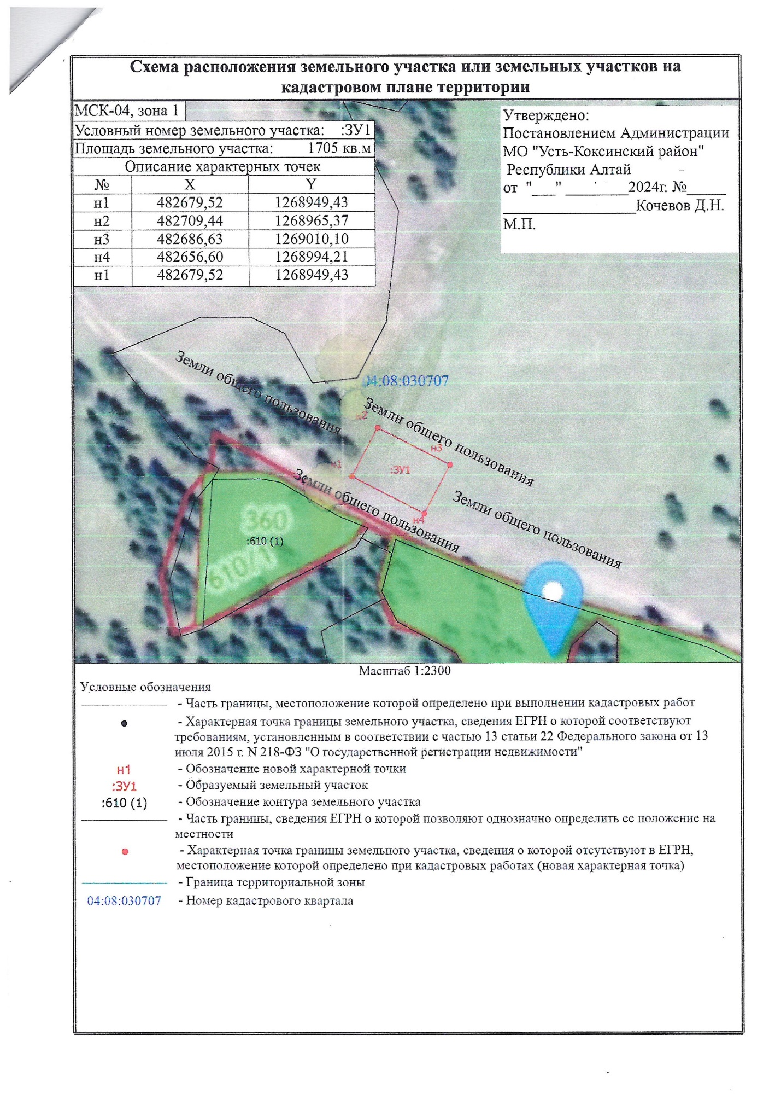
Тихонькая ул. Восточная 5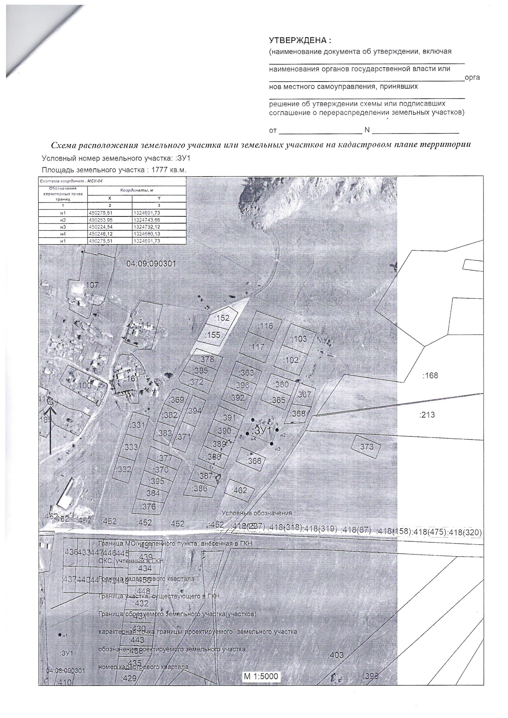
Тихонькая ул. Восточная 7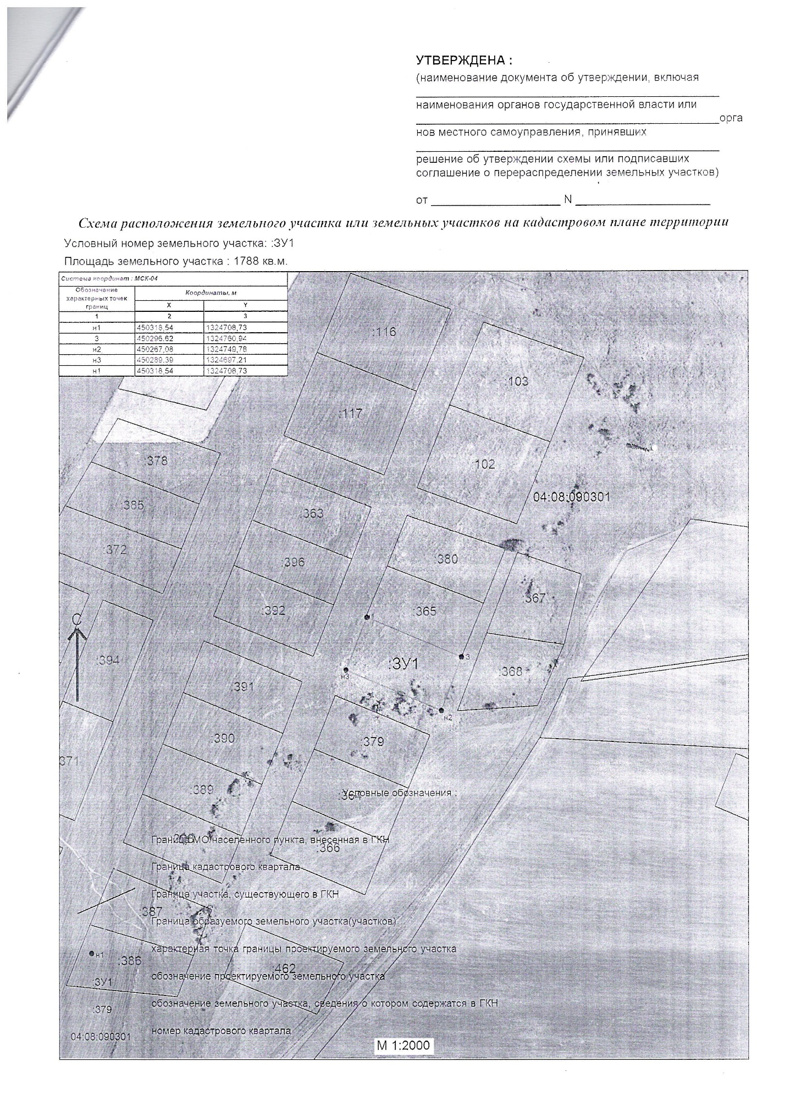
Тюгурюк пер. Подгорный 9А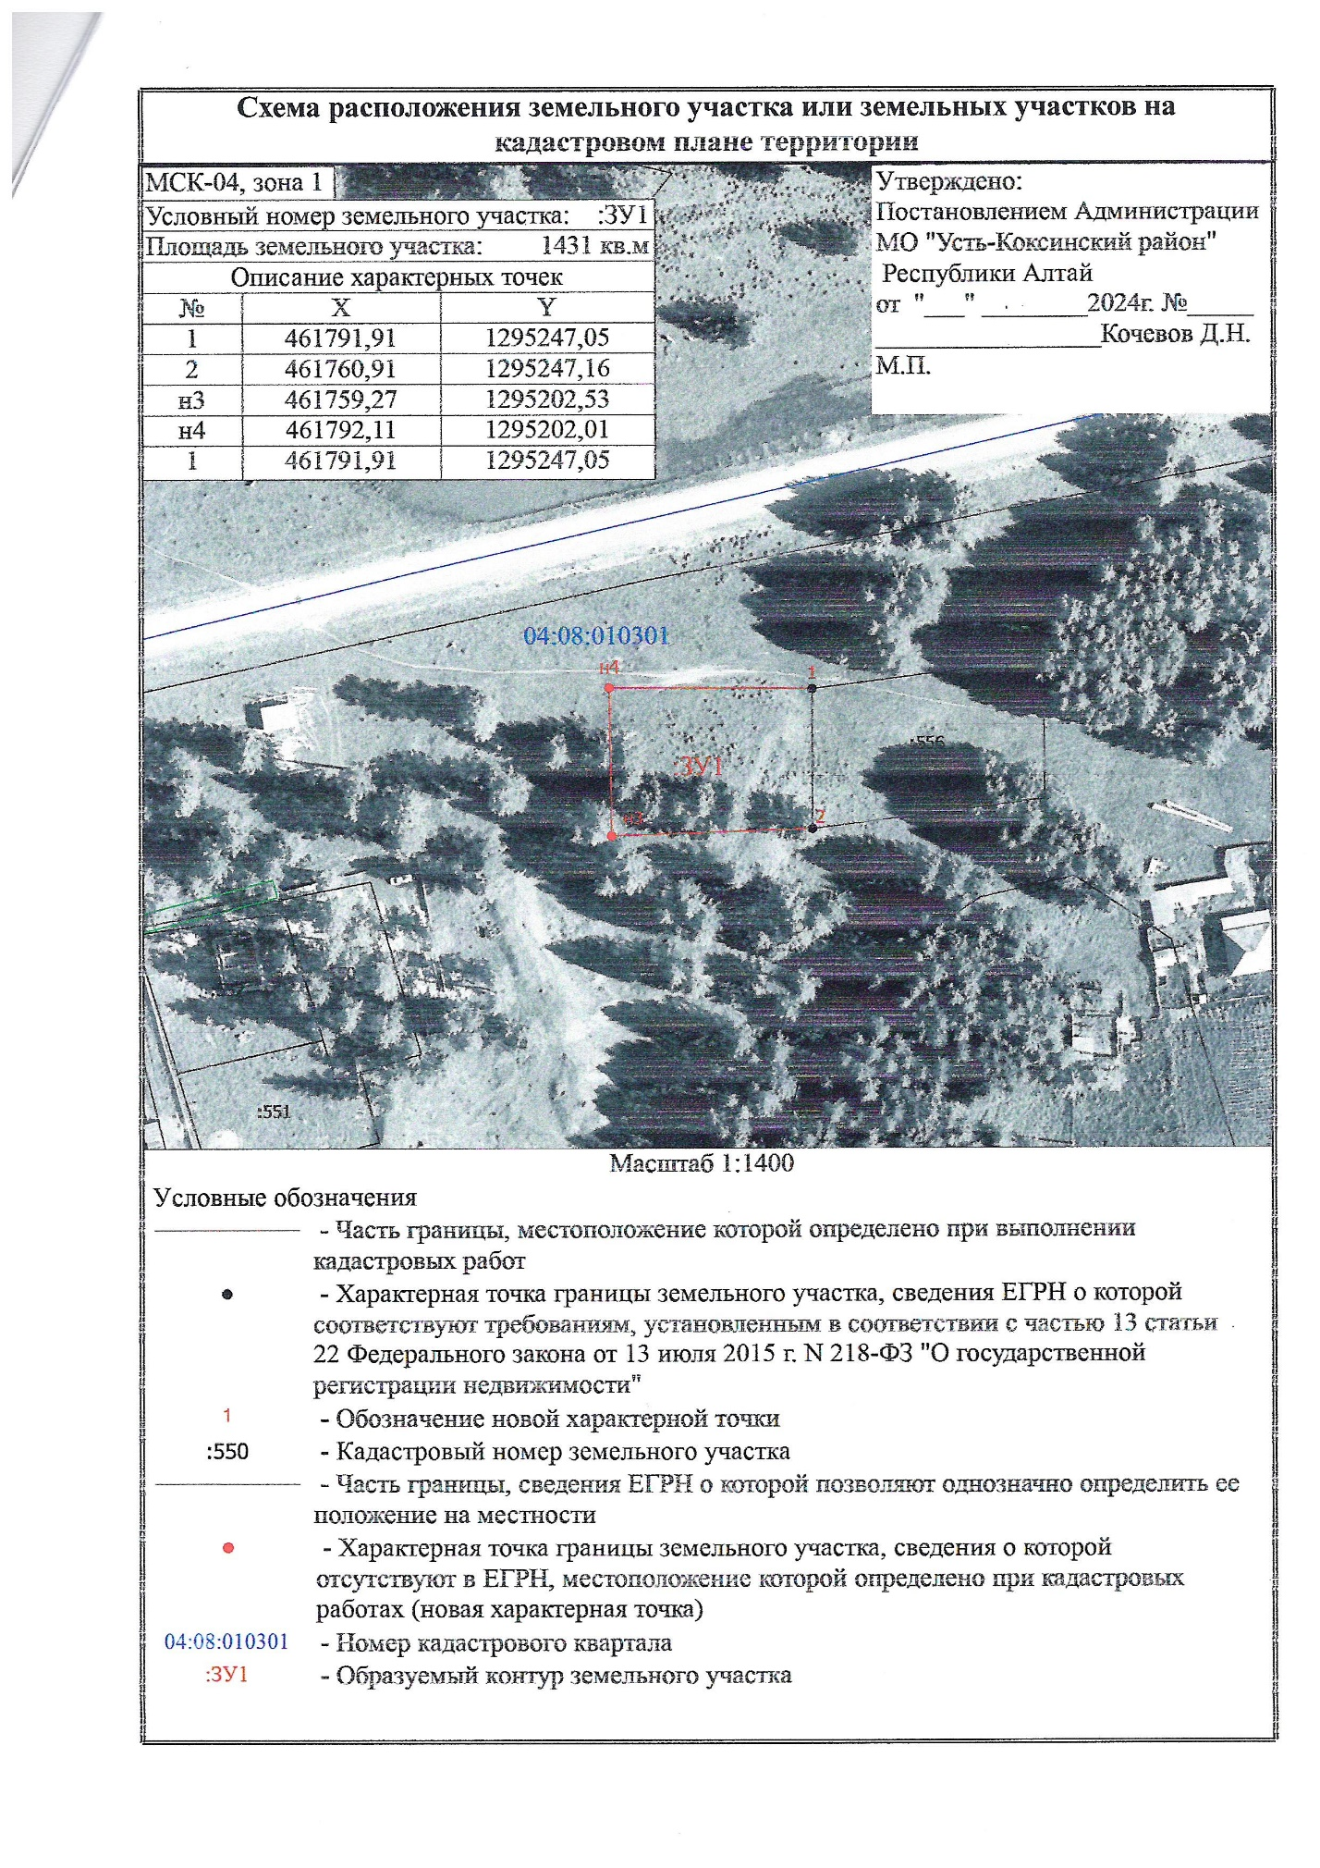
Тюгурюк ул. Речная 6Б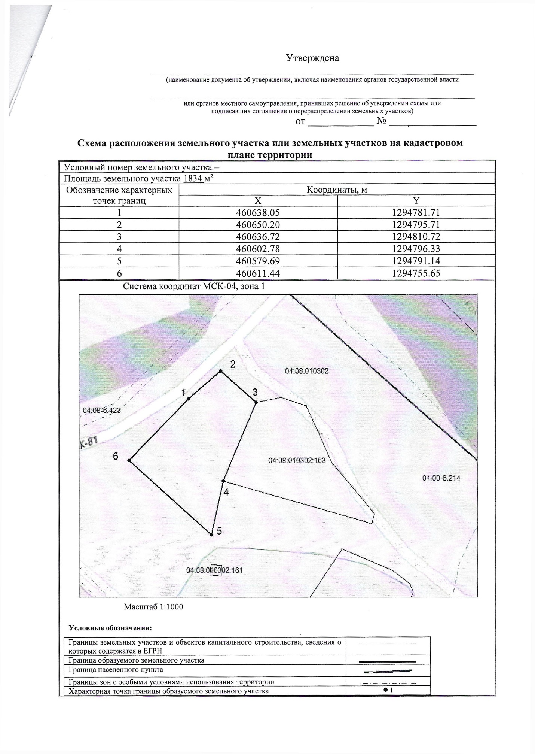
Тюгурюк ул. Центральная 11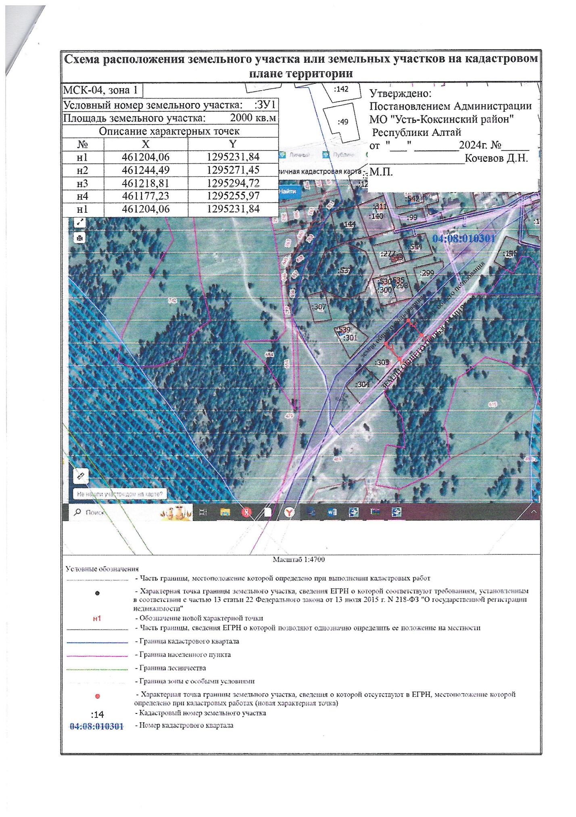Юстик ул. Ленкома 65 А